Чек лист «Игры и потешки»

ВВЕДЕНИЕ

Потешки для развития речи детей раннего возраста очень важны. С помощью потешек развивается фонематический слух, обогащается словарный запас, развивается образная речь. В этих малых фольклорных формах используются часто повторяющиеся сочетания звуков – наигрыши. Они произносятся с разной интонацией, в различном темпе. Роль потешек в развитии речи ребенка трудно переоценить — она становится образной и эмоциональной. Кроме этого, потешки влияют на развитие мелкой моторики, на развитие эмоций, способствуют эмоциональному и тактильному контакту малыша и взрослого. Потешки используются для потехи, развлечения детей, которыми могут сопровождаться моменты ухода за ребенком – кормление, умывание, купание, одевание, укладывания спать.

Пальчиковые игры — это инсценировка каких-либо рифмованных историй, сказок при помощи пальцев, они являются очень важной частью работы по развитию мелкой моторики и речи у детей раннего возраста. При повторении стихотворных строк и одновременном движении пальцами у детей формируется правильное произношение, умение быстро и четко говорить, совершенствуется память, способность согласовывать движения и речь. Уникальное сочетание добрых стихов и простых массажных приемов дает поразительных эффект активного умственного и физического развития.

Подвижная игра - это сознательная, активная деятельность ребенка, характеризующаяся точным и своевременным выполнением заданий. Подвижные игры занимают особое место в развитии, оздоровлении детей раннего возраста. Характер подвижной игры, ее содержание должны быть разнообразны. Это может быть сюжетно ролевая игра (типа «Поезд», «Самолет»), возможно проведение подвижных бессюжетных упражнений, игр с предметами (с мячом, бубном, скакалкой). Эти игры дают возможность отработать с ребенком наиболее простые движения (ходьба, бег, прыжки на двух ногах), ребенок учиться целенаправленно, катать, ловить, бросать сначала большой мяч, потом маленький и т.п.. Подвижные игры нормализируют моторную функцию ребенка, совершенствуют просодические компоненты речи (интонация, тембр, дикция, пауза, ударение темп, ритм дыхание), помогают синхронизировать речь и движения.
Цель:
Развитие речи детей раннего возраста с помощью потешек, пальчиковых и подвижных игр.
Задачи:
1.Активизировать речевые центры.
2. Расширить кругозор.
3. Расширить словарный запас.
4. Улучшить координацию движений.
5. Развить мелкую моторику.
6. Привлечь внимание родителей к совместной работе по развитию речи детей раннего возраста с помощью потешек, пальчиковых и подвижных игр.
7. Повысить компетенцию воспитателя в этой области.

КАРТОТЕКА ПОТЕШЕК

Потешки при одевании.

1.Маша варежку надела:
-Ой, куда я пальчик дела? Нет пальчика, пропал,
В свой домишко не попал!
Маша варежку сняла:
-Поглядите-ка, нашла!
Ищешь, ищешь и найдешь!
Здравствуй, пальчик, как живешь?

2.Мы с тобой пойдем гулять.
Будем с детками играть.
Чтобы Катенька моя
Не замерзла никогда.
Мы наденем шапочку,
Чтобы спрятать ушки,
У Кати на макушке.
А на шейку шарфик теплый,
Очень мягкий и большой.
Ну, теперь комбинезон
Катеньки любимый.
Станешь ты, как гномик,
Цветик мой, родной!
Посажу тебя в коляску,
И поведаю я сказку.

3.Раз, два, три, четыре, пять — собираемся гулять.
Завязала Катеньке шарфик полосатенький.
Наденем на ножки валенки-сапожки
И пойдем скорей гулять,
Прыгать, бегать и скакать.

Потешки при умывании, купании.

1.Кран откройся,
Нос умойся!
Мойтесь сразу
Оба глаза,
Мойся шейка
Хорошенько!
Кран, откройся!
Нос, умойся!
Глаз, купайся!
Грязь, сдавайся!

2. Мы идем купаться,
И в воде плескаться,
Брызгаться, резвиться,
Будет (имя) мыться.
Мы помоем ножки,
Нашей сладкой крошке,
Вымоем ручонки,
Нашему зайчонку,
Спинку и животик,
Личико и ротик.
Чистенький, какой
Сыночек наш родной!
(Чистая, какая доченька родная!)

3. Зайка начал умываться
Видно в гости он собрался.
Вымыл ротик
Вымыл носик
Вымыл ухо
Вот и сухо.
Потешки при кормлении

1.А у нас есть ложки
Волшебные немножко.
Вот — тарелка, вот — еда.
Не осталось и следа

2. Глубоко и мелко,
Корабли в тарелке,
Вот кораблик плывет,
Заплывает прямо в рот.

3. Посадим на ложку
Капустку, картошку — и спрячем!
Попробуй, найди!
Не видно на ложке
Капустки, картошки.
И нет на тарелке — гляди!

4. Жили-были сто ребят,
Все ходили в детский сад.
Все садились за обед,
Все съедали сто котлет.
Все потом ложились спать.
Начинай считать опять.

КАРТОТЕКА ПОДВИЖНЫХ И ПАЛЬЧИКОВЫХ ИГР

Пальчиковая игра «Весёлая зарядка»

Раз, два, три, четыре, пять,
Пальчики, пора вставать!
Будем делать мы зарядку,
Будем мы скакать вприсядку,
Будем прыгать и плясать.
Раз, два, три, четыре, пять.

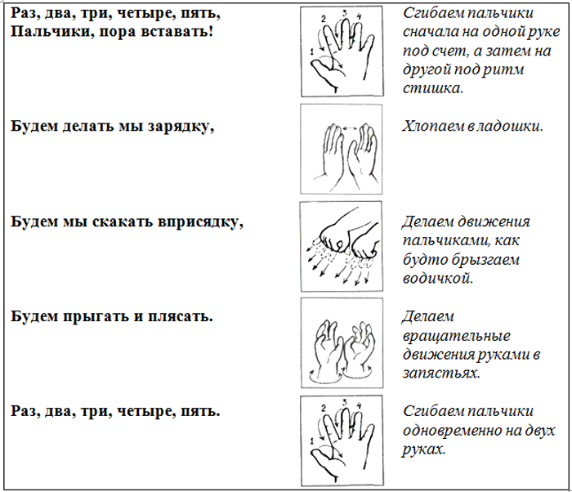

Пальчиковая игра «Посадили зернышко»

Посадили зернышко - вырастили солнышко,
Это солнышко сорвем – много зерен наберем!

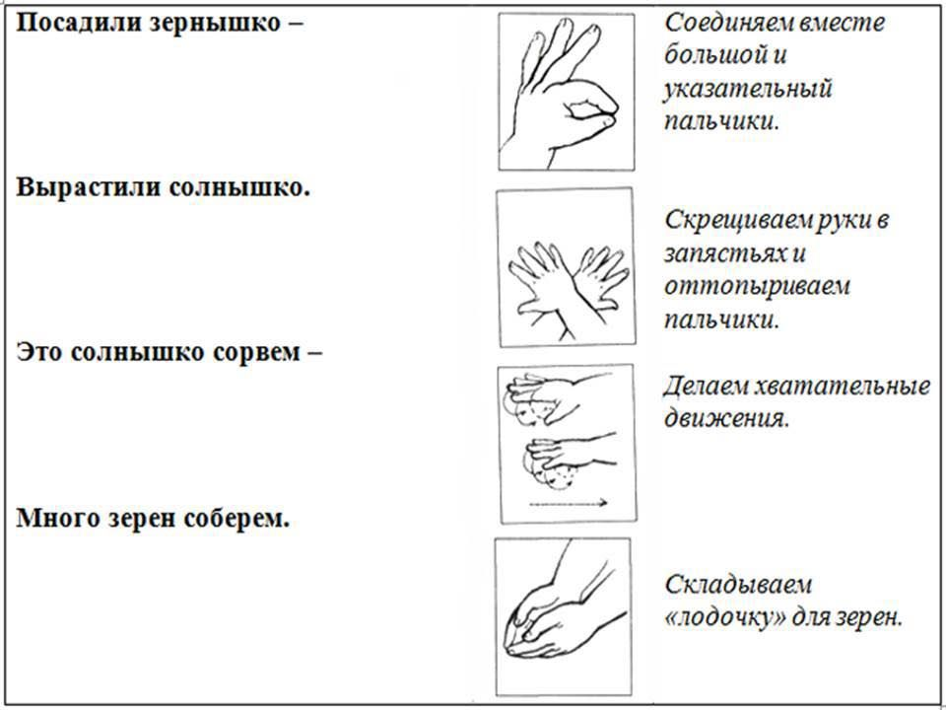

Пальчиковая игра «Вышли мыши как- то раз»

Вышли мыши как- то раз, поглядеть который час.
Раз – два – три – четыре – мыши дернули за гири.
Вдруг раздался страшный звон, убежали мыши вон.

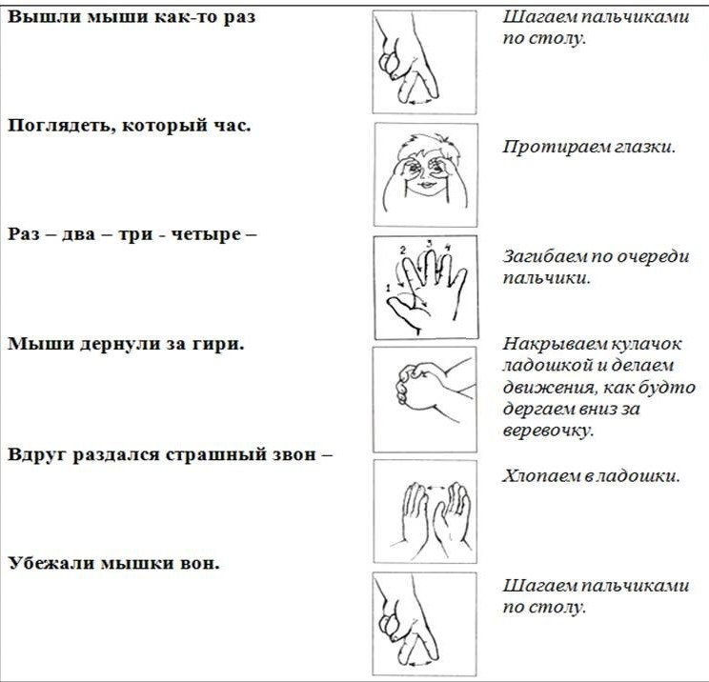
Пальчиковая игра «Рано, рано поутру»

Рано, рано поутру пастушок: «Туру-Руру!»
А коровки в лад ему затянули: «Му-му-му!»
Ты, Буренушка, ступай, в чисто поле погуляй,
А вернешься вечерком, нас напоишь молочком.

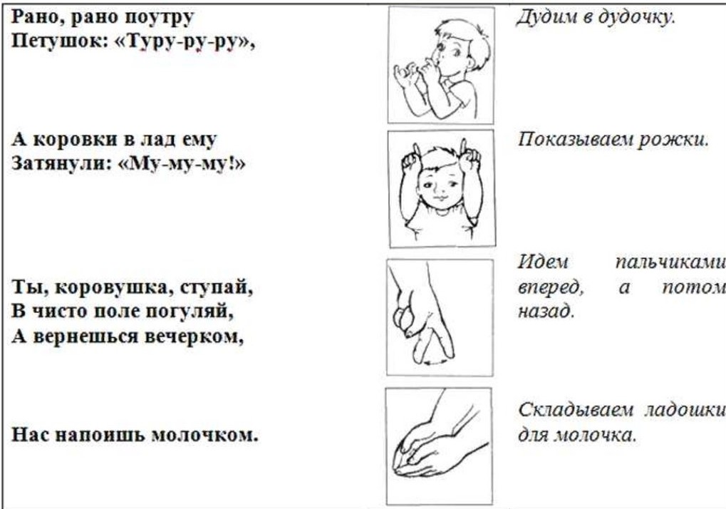
Подвижная игра «Мишка косолапый»

Мишка косолапый, (идем, переваливаясь с ноги на ногу) по лесу идет.
Шишки собирает, (собираем с пола воображаемые шишки) песенки поет.
Вдруг упала шишка - прямо мишке в лоб! (хлопаем себя рукой по лбу)
Мишка рассердился и ногою - топ! (топаем ножкой)

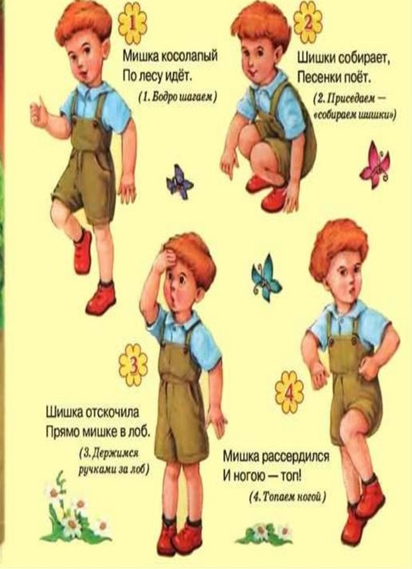
Подвижная игра «Зайка серенький»

Зайка серенький сидит, и ушами шевели. (Делает ручками ушки на голове и ими шевелит).
Вот так, вот так и ушами шевелит. (2 строки 2 раза)
Зайке холодно сидеть надо лапочки погреть. (Хлопает в ладоши).
Вот так, вот так надо лапочки погреть..(2 строки 2 раза)
Зайке холодно стоять надо зайке поскакать. (Прыгает)

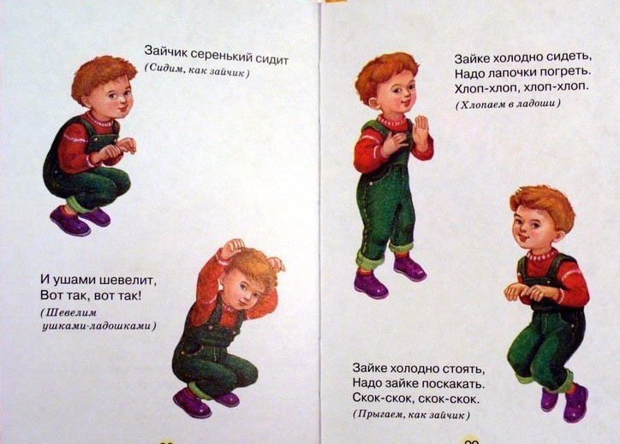

Подвижная игра «Комары и мошки»

Комары и мошки, тоненькие ножки, пляшут на дорожке, (приплясываем, держа ручки на поясе)
Ножками — топ-топ! (ножками топаем)
Ручками — хлоп-хлоп! (хлопаем в ладоши)
Близко ночь — улетели прочь! (машем ручками, как крыльями)

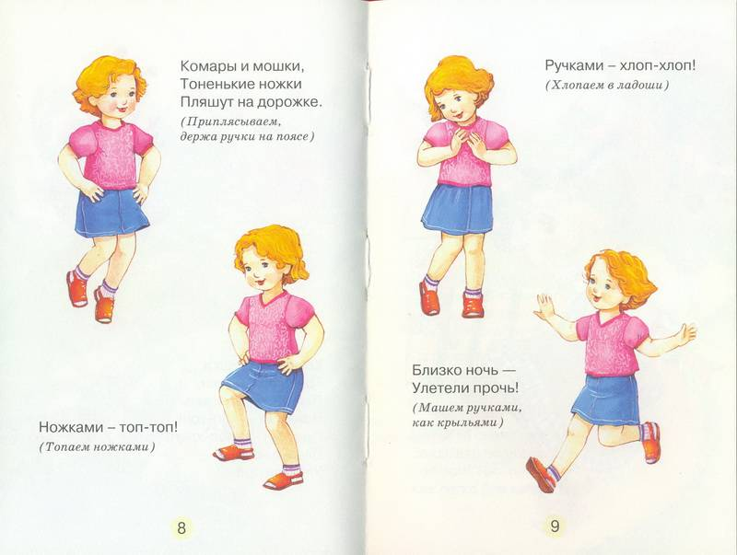

Подвижная игра «Шла коза на каблуках»

Шла коза на каблуках,
В модных красных сапогах. (Идем на носочках)
По дорожке: цок-цок-цок!
Поломала каблучок. (Идем прихрамывая)
Вот коза на одной ножке поскакала по дорожке
Прыг-скок, прыг-скок! (Скачем на одной ножке)
Вновь сломала каблучок! (Осторожно падаем на пол)
Вот коза сняла сапожки, зашагала по дорожке:
Топ-топ! Топ-топ, как легко без каблуков! (Весело шагаем)

